花蓮縣花蓮市明義國民小學108學年度第一學期四年級國語科期末評量試卷
年 班 號 姓名： 家長簽名：

一、閱讀測驗，每個答案兩分，共十二分。
亞洲的風獅爺
以前在中國沿海的省份，如福建、廣東、金門，以及臺灣的臺南安平、甚至是靠近日本的琉球王國，都可以發現些立在路旁、屋頂或村落高台等地方，用陶土或石頭製成，既像獅子又像Q版老虎的雕像，各種形貌都有，傳說當年海盜危患，使樹木大量減少，每屆秋冬之季，居民為風沙疾病所苦，故於迎風及路口處，設置風獅以鎮風，後來變成習俗，大多具有避邪保平安的意思。
昔日的臺南安平是一座近海的漁村，抬頭便可望見這些小雕像坐落在屋頂上，因此又被稱為「屋頂上的風獅爺」，牠們面向東北方，張開大口，而開了個小洞的屁股，當東北風吹過時，會發出呼呼的聲音。目前臺灣以金門風獅爺的數量最多，共有八十多尊(2018年)，以不同的姿態屹立在島上各處，守護著居民的平安。
▲閱讀內容敘述後，請你推測以前風獅爺在居民的心目中有哪些功用，在( )內打○。
( ) ㄅ、守護當地居民，不受各地的海盜侵擾。
( ) ㄆ、祈求小學生期末考順利過關好過年。 ( ) ㄇ、保佑居民談戀愛、婚姻美滿。
( ) ㄈ、保佑漁民出海捕魚，平安歸來
( ) ㄉ、鎮風止煞，保佑村落平安。

ㄊ、文章描述的風獅爺有各種風貌，以下哪些可能是風獅爺。請圈出來。
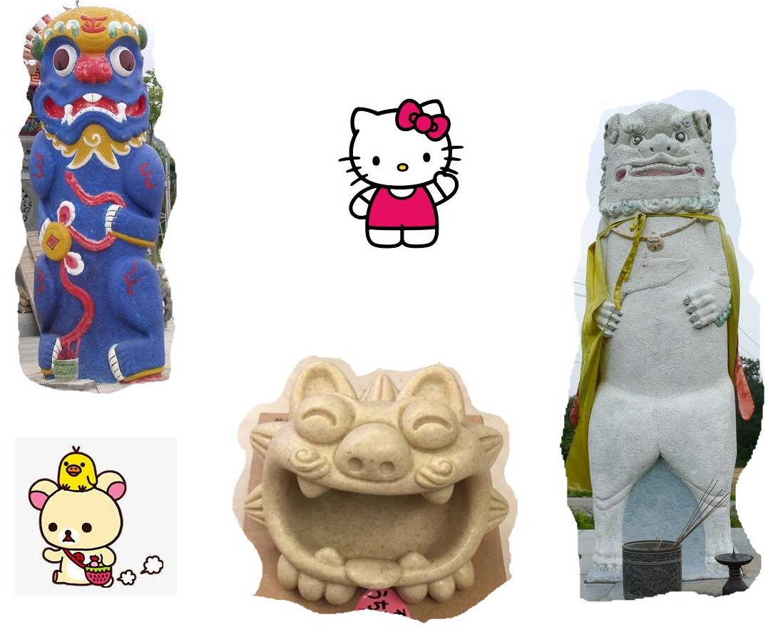
二、選擇題，請圈選出正確的答案。一題兩分，共十六分。
( )Combin為什麼人們總說網路「無遠弗屆」？ ①網路可以讓人們很短的時間內蒐查到各國各地的資料 ②網路線分布在世界各地 ③資料太多了，人們永遠找不完 ④網路一秒鐘可以跑到很遠。
( )Combin對白和口氣是劇本人物表達自身個性的主要方式。請問孫悟空說出：「又該我老孫出面了，看我的！」他的情緒跟下列哪一句話相似？ ①路是人走出來的。 ②這事我無能為力。 ③懶人多屎尿。 ④唉呀，我的腳麻了！
( )Combin 從媒體學思考認為訊息利用媒體傳播快速，請問下列哪一項是傳播媒體？ ①電視 ②報紙 ③網路 ④以上皆是。
( )Combin「設問」是描述一件事情時，將平敘的語氣轉變為詢問語氣，以吸引聽眾或讀者注意的修辭法。有錢人可能很窮的哪個句子也運用了「設問」修辭？
①可是他們吃的全是自己種、自己養的。 ②一位富商想讓兒子體會什麼是「貧窮」。 ③你知道什麼叫作「貧窮」了嗎？ ④「嗯，我知道了。」
( )Combin網繫人間情一文中，老婆婆真正放下心裡重擔的原因是？ ①房東收回店面之前，模型全部出清 ②她總算不用再守著店面 ③有人幫忙宣傳賣出 ④已故先生的飛機模型找到懂得愛惜的主人。
( )Combin快樂的油漆工一文中，為什麼湯姆一開始要拒絕班幫他刷圍牆？①想要吊班胃口 ②他想吃蘋果 ③波麗姨媽不准他偷懶 ④他認為班無法做好工作
( )Combin巨人心想：「你比別人高大，心卻反而小」的主要原因？ ①看到村民在冰天雪地裡等待春天，對比自私的自己，感到內疚 ② 因為他真的有一顆小心臟 ③巨人發現自己是個傻大個 ④嘲笑村民心眼更小。
( )Combin媒體訊息不全然可靠，會影響我們看待事件的眼光，但也能幫我們變得更廣博、更有見識，造成這個差別的關鍵是什麼？ ①訊息來自於哪一種媒體 ②讀者是否有良好的思考與辨別能力 ③訊息內容的多寡 ④是否搜尋到更多的相關資料

三、在( )內寫出 內的國字和注音：每個答案兩分，共三十六分

某一天 傍 晚時 分 ，愛麗絲的懷錶兔子開啟了神奇 魔 法，召喚卡比 ，設計國語課文的主角出來玩。（ ）（ ）（ ）（ ）。

他壓倒了湯姆，湯姆一瞬間掉進地下好幾 層 深的地洞，幸好孫悟空出手救他， 輕摔倒重力加速度，他的眼 都撞成黑青色了。孫猴子一手拿 蕉吃個不停，他 愣 了一下，反而是巨人輕輕抱著春天，好像在說：「別怕。」他心中有一 力量，想將找個寬 的地方，大家坐下來聊聊天，討論趣事。這時兔子大叫：「驚不驚喜呀？」，並且開了兩扇門，要大家根 據 提示，不能運用老孫的法術，自己找出最簡便的方式逃脫喔！（ ）（ ）（ ）（ ）（ ）（ ）（ ）（ ）。

他們在一個沒有 網 路的世界，比當年豬八戒到火 山更困難，一切只能運用大腦。大家的心都涼了，兩扇門一模一樣，只有門把不同，現在可不是 搗 蛋的時候，巨人讓小小的春天穿過小孔，果然有「扇」門透出了光亮，外頭有好幾隻松鼠在玩，老孫寧可快點出去，也不想待在黑暗鬼地方，幸好湯姆口袋有把騙來的 鑰 匙，一試之下居然打開了門。大家歡天喜地迎向光明。（ ）（ ）（ ）（ ）（ ）。

*（ ）我們「不可以」用哪一句成語表達大家解決事情的態度。 ①各行其是 ②同心合力 ③同舟共濟 ④分工合作

四、請根據上一篇文章，分析事情的五個W，填在底下的表格當中，每格兩分，共八分。
發生的原因why | 發生的地點where | 發生的時間when | 事件的主角who | 什麼事件？ what
魔法召喚術。 | （ ） | 某一天的（ ） | 湯姆、孫悟空、（ ）、巨人和（ ）。 | 懷錶兔子將童話人物帶到地洞去
五、照樣照句。一格兩分，共十分。
Combin多麼「美好」的「夏日早晨」！
多麼( )的( )

Combin「一顆」「關懷世界」的「心」
( )( )的（ ）

六、請填寫代號，選出正卻正確的語詞，完成意義通順的句子。每題兩分，共十分。

一、選詞填寫：
Combin 反感 敏感 靈感
ㄅ、交考卷的前一刻，學生的腦袋瓜湧現（ ），寫出完美的造句。
ㄆ、空氣品質不佳，許多人的鼻子會非常（ ），不斷打噴嚏。
Combin 汽油 汽輪船 汽車 汽水
ㄅ、明義國小停場場可以容納三十輛（ ）。
ㄆ、一艘（ ）緩緩駛入花蓮港口。
ㄇ、明天( )即將漲價，加油站大排長龍。
七、造句，一題四分。
Combin雖然……卻……

Combin眼看……便……

